# 

**PROTEG-T**

#### Manual de identidad visual corporativa

# Manual de Estilos WEB.

## Requisitos de uso:

Esta página web está diseñada y establece su uso, sólo para el fin con el que fue creada, siendo este, la venta al por menor de artículos de protección higiénico-personales como mascarillas, guantes, etc. El público target de esta tienda online, es cualquier persona que necesite protección frente a agentes epidemiológicos externos, ya sea profesional sanitario o persona no sanitaria.

Los únicos requisitos son disponer de cualquier medio de pago online como, por ejemplo, tarjeta bancaria (crédito o débito) o PayPal.

### Elementos y su distribución:

1. El logotipo de la empresa se situará a la izquierda (margen izquierdo) para todas y cada una de las páginas que compongan la web.
2. El área destinada al anterior punto, no se modificará en ningún momento por ningún otro elemento que pudiera superponerse.
3. En el caso de que la página albergue otro tipo de logotipos o submarcas, estas se dispondrán en el margen superior derecho o en un plano inferior al del logotipo o marca principal de la página, siempre en un tamaño mas pequeño que el logotipo de la marca propia y separado de este.
4. En el pie de la página se añadirán los siguientes elementos:
   1. Datos de contacto de la empresa vendedora.
   2. Copyright
   3. Enlaces a redes sociales: Sólo incluirá los accesos a la página oficial de la tienda de Facebook y Twitter.

### Paleta de colores y tipografía:

La página creada para la venta online de productos de protección deberá utilizar en todo momento la paleta de colores y la tipografía de la imagen corporativa.

### Responsividad:

La responsividad de la página afectará sólo a los formularios albergados en ella, disponiendo:

1. Para dispositivos móviles:
   1. Se deben ocultar todos los labels.
   2. Los campos de entrada deben ocupar todo el ancho de pantalla.
   3. Los formularios deben aparecer centrados.
2. Para el resto de pantallas:
   1. Todos los labels deben ser visibles.
   2. Se puede poner mas de un campo en una línea
   3. Los labels deben verse a la izquierda de los campos, con alineación a la derecha.

### Imagen corporativa WEB (logotipo):



Nos encontramos con la versión inicial de la imagen corporativa. Esta se compone de una imagen, el nombre de la empresa y un eslogan en lengua inglesa que explica qué vende la empresa. Todos estos elementos son inseparables y conforman un todo indivisible, que no se deben alterar ni modificar bajo ningún concepto.

Cualquier inclusión de la imagen de la marca en otras webs, deberán realizarse como un todo, no se podrá dividir la imagen del logotipo.

### Paleta de colores Web:

Los colores corporativos de la empresa PROTEG-T son los siguientes:

**Color principal Variaciones**

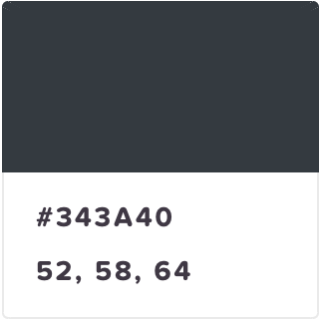

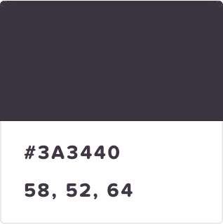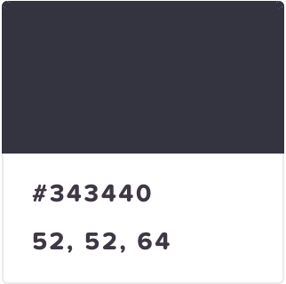

**Colores Secundarios**

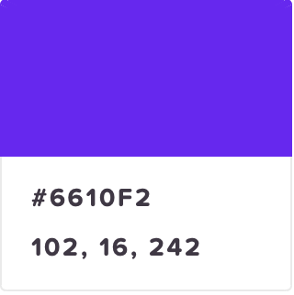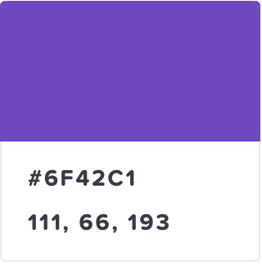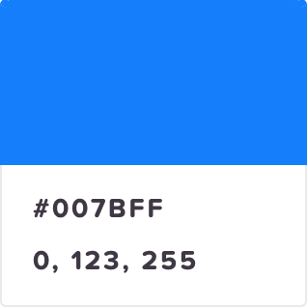

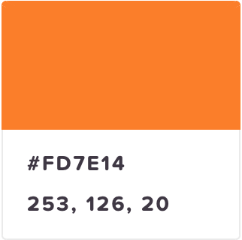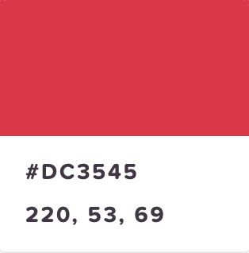

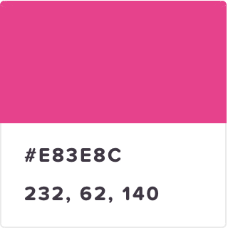

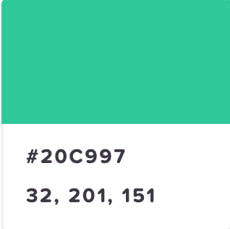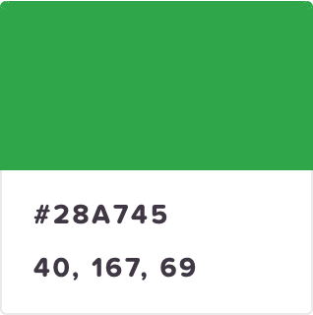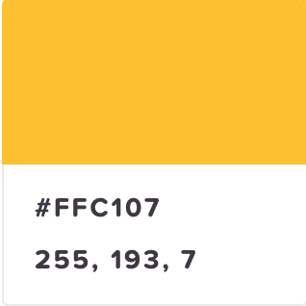

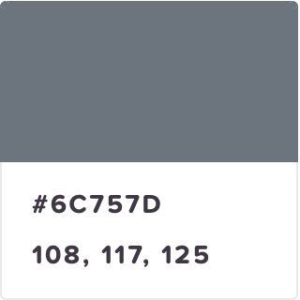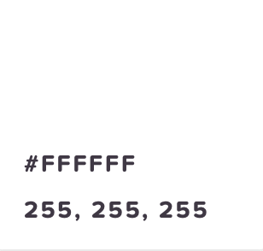

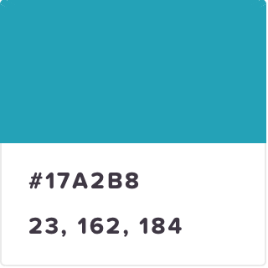

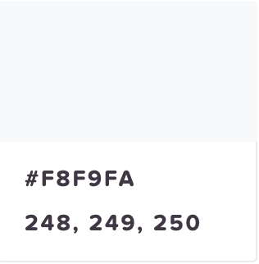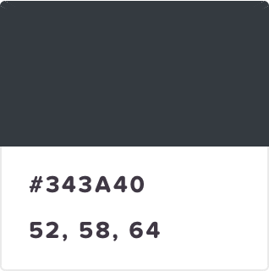

### Tipografía:

Para las páginas de PROTEG-T se definen las siguientes tipografías:

**Tipografía Principal.**

A continuación, se muestran los diferentes estilos de texto que podrán usarse; en concreto, las siguientes fuentes como estilo principal de la página: Segoe UI y Roboto.

**TIPOGRAFÍA PRINCIPAL**

Aa

Segoe UI

ABCDEFGHIJKLMNOPQRSTUVWXYZ

Abcdefghijklmnopqrstuvwxyz

1234567890

Aa

Roboto

ABCDEFGHIJKLMNOPQRSTUVWXYZ

Abcdefghijklmnopqrstuvwxyz

1234567890

**Tipografía Alternativa: familia PT Sans Narrow, Lobster, Montserrat Regular y Montserrat Bold.**

Si por diversos motivos no fuera posible usar la fuente principal, se podrá utilizar como alternativa las siguientes familias de fuentes: Pt Sans Narrow, Lobster, Montserrat Regular o Montserrat Bold, que son fuentes las cuales se puede conseguir fácilmente su enlace a la familia. En última instancia y como práctica poco recomendada, se podrán utilizar como fuentes: Arial, Helvetica y Verdana, que son fuentes que vienen instaladas por defecto en la mayoría de equipos de que todos los navegadores reconocen.

**TIPOGRAFÍA SECUNDARIA**

Aa

PT Sans Narrow

ABCDEFGHIJKLMNOPQRSTUVWXYZ

abcdefghijklmnopqrstuvwxyz

1234567890

Aa

Lobster

ABCDEFGHIJKLMNOPQRSTUVWXYZ

abcdefghijklmnopqrstuvwxyz

1234567890

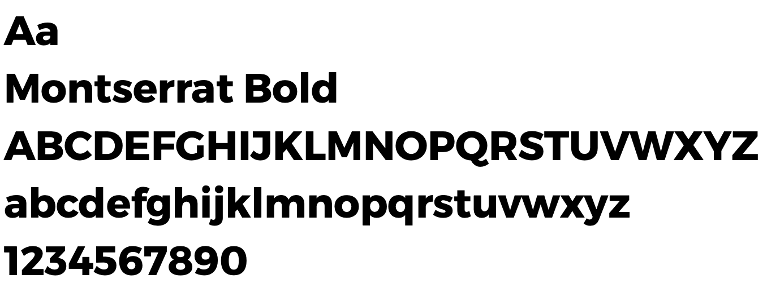

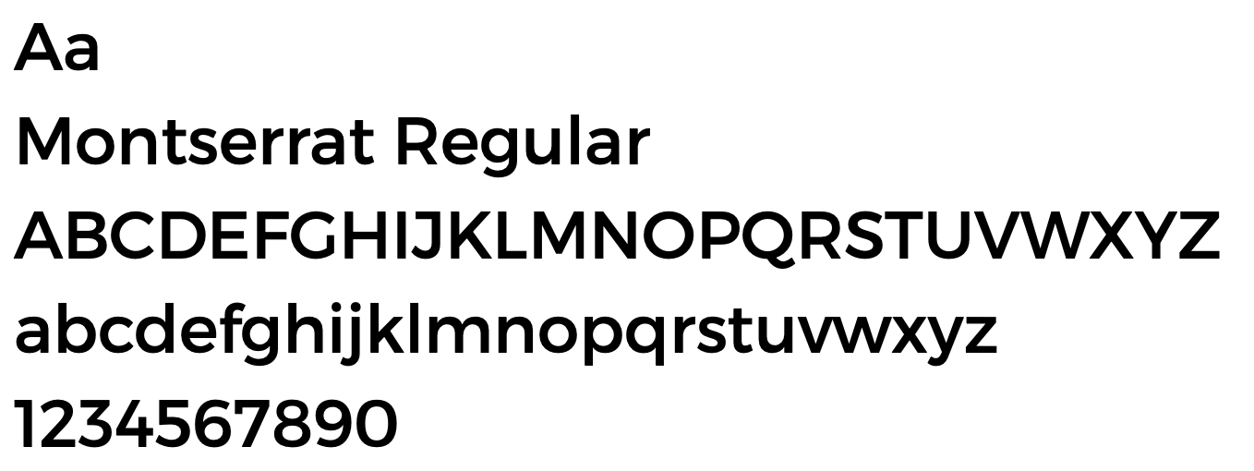

Aa

Arial

ABCDEFGHIJKLMNOPQRSTUVWXYZ

Abcdefghijklmnopqrstuvwxyz

1234567890

Aa

Helvetica

ABCDEFGHIJKLMNOPQRSTUVWXYZ

Abcdefghijklmnopqrstuvwxyz

1234567890

Aa

Verdana

ABCDEFGHIJKLMNOPQRSTUVWXYZ

Abcdefghijklmnopqrstuvwxyz

1234567890

### Buenas prácticas Web:

* Las imágenes no deben tratarse como un elemento decorativo aislado. Por ello, deberán estar contextualizadas con el contenido al que acompañan y cumplir las exigencias de accesibilidad como: aumentar contraste; añadir descripción alter­nativa; no utilizar color para transmitir información, o evitar destellos y parpa­deos.
* Imágenes de calidad. Es preferible no utilizar imágenes a incluirlas con mala calidad o pixeladas.
* Es recomendable el uso de imágenes en formato horizontal.
* Los derechos de autor de las imágenes hay que respetarlos.